LAPORAN SURVEY USAHA MIKRO DAN KECIL (UMK)

MATA KULIAH : MANAJEMEN OPERASIONAL

USAHA PEMBUATAN DONAT DAN DOSI (Donat Isi)
DESA KLESEM KECAMATAN KEBONAGUNG
KABUPATEN PACITAN

Disusun :
DIMITRA REVIATAMA ( M. 23150274 )
ERFI AULINA SARI ( M. 23150356 )
IKA YUNI WIDYARTI ( M. 23150276 )
LINA ( M. 23150273 )
UPIK TRI UTAMI ( M. 23150291 )

STIE ATMA BHAKTI SURAKARTA
2017
KATA PENGANTAR

Puji syukur kehadirat Tuhan Yang Maha Esa atas segala limpahan rahmat, inayah, taufik dan hidayahnya sehingga kami dapat menyelesaikan penyusunan makalah ini dalam bentuk maupun isinya yang sangat sederhana guna memenuhi tugas mata kuliah Manajemen Operasional.
Harapan kami semoga makalah ini dapat membantu menambah pengetahuan dan pengalaman bagi para pembaca, serta memberikan wawasan yang lebih luas dan menjadi sumbangan pemikiran kepada pembaca khusunya para mahasiswa STIE Atma Bhakti Surakarta.
Kami sadar bahwa makalah ini masih banyak kekurangan dan jauh dari kesempurnaan baik dari segi penyusunan bahasanya maupun dari segi lainnya. Untuk itu, kepada dosen pembimbing kami meminta masukannya demi perbaikan pembuatan makalah di masa yang akan datang dan mengharapkan kritik dan saran yang sifatnya membangun dari para pembaca.

DAFTAR ISI

- Kata Pengantar 2
- Daftar Isi 3
- Bab 1 Pendahuluan 4
- Sejarah Singkat Usaha 4
- Pemasaran 4
- Produk Yang Dihasilkan 4
- Harga Jual Produk 4
- Daerah Pemasaran Serta Sistem Distribusinya 4
- Volume Penjualan 5
- Promosi Yang Dijalankan 5
- Personalia 5
- Bab II Proses Produksi 6
- Bahan Baku dan Bahan Penolong Yang Digunakan 6
- Standar Penggunaan Bahan 6
- Bagian-Bagian Dalam Proses Produksi 6
- Urutan Proses Produksi 7
- Bab III Penutup 8
- Kesimpulan dan Saran 8
- Lampiran 9
- Perijinan Yang Dimiliki 9
- Foto-Foto Dokumentasi 10

BAB I
PENDAHULUAN

- Sejarah Singkat Usaha
Awal terbentuknya usaha membuat donat dan dosi (donat isi) adalah usaha kecil-kecilan yang dimulai sejak tahun 2002 oleh Bu Lilik yang saat itu masih mengontrak rumah di Desa Barean sementara sang suami bekerja di luar kota. Atas dasar keinginan untuk membuat lapangan pekerjaan sendiri, usaha tersebut awalnya dilakukan sebatas pekerjaan sampingan dengan modal keahlian serta bakat seadanya. Dalam sehari Bu Lilik hanya membuat donat dengan jumlah yang sedikit, kurang lebih hanya menggunakan ½ kg tepung terigu, dan menitipkan donat tersebut ke toko-toko di sekitar rumahnya.
Pada tahun 2004 Bu Lilik dan keluarga pindah ke Desa Klesem dan kembali melanjutkan usahanya membuat donat dan dosi (donat isi). Pekerjaan tersebut masih di lakukan berdua dengan suaminya mulai dari pagi hari sampai malam hari selama kurang lebih 4 tahun. Pada saat itu suami Bu Lilik juga bekerja sebagai anggota perangkat desa Klesem. Karena gaji yang di dapatkan tidak bisa digunakan untuk mencukupi kebutuhan yang diperlukan maka Pak Ahmad memutuskan untuk berhenti dari pekerjaannya sebagai anggota perangkat desa dan memilih untuk lebih menekuni usaha membuat donat dan dosi (donat isi) bersama istrinya. Pada tahun 2008 sudah mulai mempekerjakan satu orang karyawan sebagai tenaga pemasaran/sales. Seiring berjalannya waktu karyawan yang dipekerjakan mulai bertambah. Hingga sampai saat ini sudah berjumlah 6 orang untuk tenaga pemasaran dan 18 orang untuk tenaga produksi. Jumlah karyawan dalam proses produksi lebih banyak dari karyawan pemasaran karena sebagian besar dalam proses produksi masih menggunakan tenaga manusia, hanya menggunakan bantuan mesin mixer dalam proses pencampuran dan pengadukan bahan.
- Pemasaran
- Produk Yang Dihasilkan
- Donat
- Dosi (Donat isi)
- Harga Jual Produk
Harga donat dan dosi dari produsen adalah Rp 850,- / buah. Biasanya para pedagang menjualnya kembali seharga Rp 1.000,- / buah. Apabila dari tempat produksi akan menaikkan harga sangat sulit di karenakan kebutuhan pasar memang seperti itu dan produk-produk serupa juga masih di jual dengan harga yang sama.
- Daerah Pemasaran Serta Sistem Distribusi
Wilayah kabupatan Pacitan semua kecamatan sudah masuk, terutama adalah sekolahan. Yang luar kota adalah Ponorogo perbatasan Slahung sampai ke Ngrayun, Trenggalek, Panggul, dan Mbaru Wonogiri. Apabila akan memperluas daerah pemasaran ke luar kota lebih banyak lagi belum bisa karena mempertimbangkan jangkauannya terlalu jauh dan kondisi donat serta dosinya tidak tahan lama.
Sistem distribusinya melalui sales pemasaran yang mengantarkan langsung ketempat distributor
- Volume Penjualan
Apabila kondisi penjulan sedang normal setiap harinya satu sales bisa menjulan sebanyak 800 bungkus.
- Promosi Yang Di Jalankan
Sementara ini belum melakukan promosi ataupun iklan, hanya di lakukan penawaran produk secara langsung oleh sales melalui door to door. Pemilik perusahaan beranggapan apabila akan memasang iklan di radio/media yang lain dirasa belum efektif karena produk yang dihasilkan termasuk bidikan pasar menegah ke bawah. Dan apabila akan melakukan penjulan melalui media online produknya masih kurang mendukung.
- Sistem Penjualan
Menggunakan sistem penjualan cash tempo, karena penjulannya menggunakan sistem penitipan dalam jangka waktu 1 minggu dari masa penitipan produk. Setiap minggunya akan dilakukan kunjungan ulang oleh sales untuk mengecek jumlah produk yang laku dan akan menarik lagi produk yang tidak laku karena sudah tidak layak untuk dijual. Donat dan dosi hanya bertahan paling maksimal 5 sampai 1 minggu dari jamur jika kondisi cuacanya serta pengerjaannya bagus. Seluruh produk sisa yang tidak laku terjual menjadi tanggungan pihak perusahaan.

- Personalia
- Bagian Produksi
- Jumlah karyawan : 18 orang
- Gaji untuk bagian produksi adalah Rp 500.000,- s/d Rp 800.000,- perbulan
- Bagian Pemasaran/Sales
- Jumlah karyawan : 6 orang
- Sistem gaji pada bagian pemasaran/sales adalah komisi, semakin banyak mereka dapat menjual produk maka akan memperoleh gaji yang semakin besar. Jika di rata-rata adalah Rp 1.000.000,- s/d Rp 1.500.000,- perbulan.

BAB II
PROSES PRODUKSI

- Bahan Baku Dan Bahan Penolong Yang Digunakan
- Bahan baku untuk membuat donat dan donat isi :
- Terigu
- Gula pasir
- Mentega
- Ragi (Yeast)
- Garam
- Minyak goreng
- Air
- Selai
- Meses
- Bahan penolong untuk membuat donat dan dosi (donat isi) :
- Koran bekas
- Kain lap/serbet/tissue
- Sumpit yang terbuat dari bambu
- Sarung tangan plastik
- Celemek
- Plastik
- Kardus

- Standar Penggunaan Bahan (Standart Usage Rate/SUR)
- Setiap harinya memproduksi sekitar 15 kg tepung terigu
- 15 kg tepung terigu
- 1,5 kg gula pasir
- 1,5 kg mentega
- 165 gram ragi instan (setara dengan 8 bungkus)
- Garam secukupnya
- Air secukupnya

- Bagian-Bagian Dalam Proses Produksi
- Menyiapakan peralatan
- Penimbangan bahan
- Membuat adonan
- Penimbangan adonan
- Pembulatan dan pemberian isi untuk dosi (donat isi)
- Pembulatan dan pembolongan untuk donat
- Fermentasi
- Penggorengan
- Pemberian toping untuk donat
- Pengemasan
- Urutan Proses Produksi
- Menyiapkan Peralatan
Menyiapkan peralatan meupakan proses yang paling awal yang harus dilakukan. Apabila peralatan telah siap, tentunya suatu perkerjaan akan lancar.
- Penimbangan Bahan
Hal ini perlu dilakukan untuk menyesuaikan perbandingan suatu bahan dengan bahan lainnya, agar adonan berkualitas baik dan sesuai.
- Mancampurkan Bahan
Pada bagian ini seluruh bahan kering (terigu, gula pasir dan ragi) diaduk menggunakan
mixer sampai tercampur rata, hal ini dilakukan agar bahan-bahan kering dapat dengan
mudah tercampur karena jika bahan-bahan ini dicampurkan dengan bahan-bahan basah
maka akan sulit untuk meratakan campuran bahan-bahan kering. Aduk bahan yang
telah dicampurkan dengan menggunakan mixer sampai merata agar adonan dapat
sesuai dengan apa yang diinginkan, kemudian masukkan air lalu aduk sampai merata. Terakhir masukkan garam dan mentega lalu aduk sampai benar-benar
rata dan menjadi kalis. Tunggu kurang lebih sekitar 10 menit agar adonan
terfermentasi dan dapat mengembang.
- Penimbangan Adonan
Pada bagian ini adonan yang sudah jadi ditimbang seberat 35-40 gram untuk masing-masing donat dan dosi (donat isi).
- Pembulatan dan Pemberian Isi Untuk Dosi (Donat Isi)
Setelah adonan ditimbang dan sudah sesuai dengan takaran kemudian dibentuk bulat dan diberi isian selai lalu dibentuk bulat kembali.
- Pembulatan Dan Pembolongan Untuk Donat
Adonan dibentuk lebar dengan ketebalan sesuai ukuran donat yang akan dibuat, kemudian di bentuk menggunakan cetakan donat. Sisa adonan yang tidak tercetak di gunakan untuk pencetakan selanjutnya sampai selesai.
- Fermentasi
Mendiamkan kue donat dan dosi (donat isi) yang telah dibentuk selama 35 menit agar dapat mengembang dan membesar dengan sempurna.
- Penggorengan
Menggoreng donat menggunakan api sedang sampai matang. Kematangan donat ditandai dengan warnanya yang kekuning-kuningan dan teksturnya yang menjadi agak lebih keras pada bagian luarnya.
- Pemberian Toping Untuk Donat
Setelah donat dingin kemudian pada bagian atas donat dilumuri mentega dan ditaburi toping meses coklat dan meses warna-warni.
- Pengemasan
Donat dan dosi (donat isi) yang sudah jadi kemudian dikemas dalam plastik yang ada perekatnya, di dalam plastik tersebut diberi logo atau merk produk.

BAB III
PENUTUP

Kesimpulan dan Saran
- Kesimpulan
Berdasarkan hasil pengamatan maka dapat ditarik kesimpulan bahwa donat adalah produk makanan yang terbuat dari fermentasi tepung terigu dengan ragi atau bahan pengembang lain. Serta makanan donat ini termasuk makanan ringan atau camilan.
- Saran
- Pemilik perusahaan harus selalu aktif mengamati perkembangan pasar donat. Perubahan kebutuhan dan minat para konsumen tentunya menjadi salah satu faktor penting karena bisa memberikan nilai tambah bagi konsumen.
- Membuat brosur yang menginformasikan menu donat yang di tawarkan dan dicantumkan pula harganya, bila perlu tambahkan keunggulan donat tersebut agar konsumen bisa tertarik.
- Aktif dalam mempromosikan produk, ketika bisnis sudah dikenal dalam kalangan masyarakat, maka tidak menutup kemungkinan bila kepercayaan konsumen akan terbangun, bahkan mereka tidak segan-segan untuk loyar terhadap produk tersebut kepada pelanggan sekitar.
- Aktif mencari tahu kelebihan dan kelemahan pesaing, hal ini akan bertujuan karena agar bisa mengetahui seberapa besar potensi usaha untuk memenangkan pesaing pasar, serta memanfaatkan kelemahan pesaing untuk mengangkat kelebihan produk tersebut.

LAMPIRAN

- Perijinan yang dipunyai

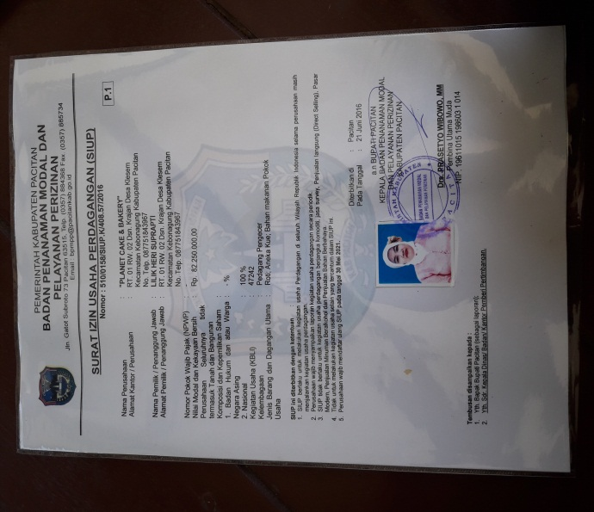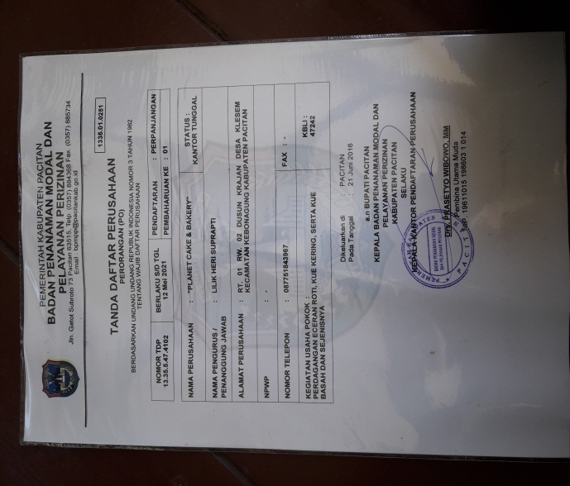

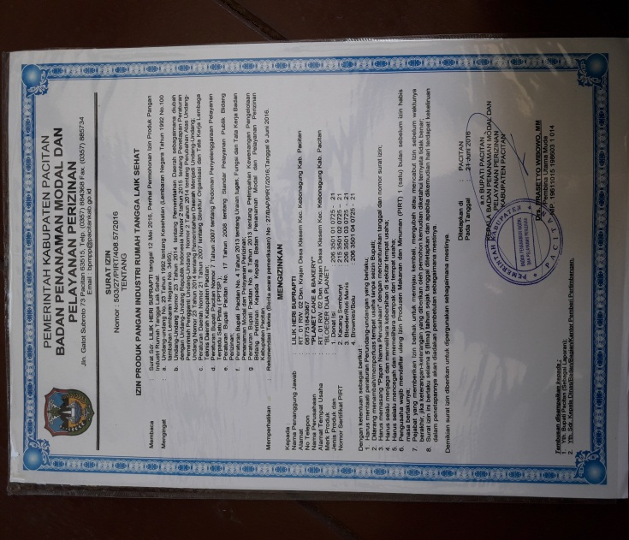

- Foto-foto Dokumentasi

